“Без меня всем будет лучше…”

**Как распознать суицидальные настроения подростка**

**Данные статистики**

По данным Всемирной организации здравоохранения, самоубийство является третьей по значимости причиной смерти молодых людей в возрасте 10–19 лет. Ежегодно по этой причине во всем мире умирает более миллиона подростков! Как и по всему миру, в России к таким поступкам более склонны юноши, нежели девушки, и в сельской местности данный показатель почти в 3 раза выше, чем в городах.

При этом на каждое случившееся самоубийство среди молодежи приходится от 50 до 100 суицидальных попыток, которые, к счастью, не приводят к трагедии: подростки могут передумать в последний момент, их кто-то останавливает и прерывает или просто сама попытка не удается. Однако важно помнить, что однажды совершенной попыткой чаще всего подростки не ограничиваются, а продолжают их предпринимать и далее.

**Как развивается суицидальное поведение**

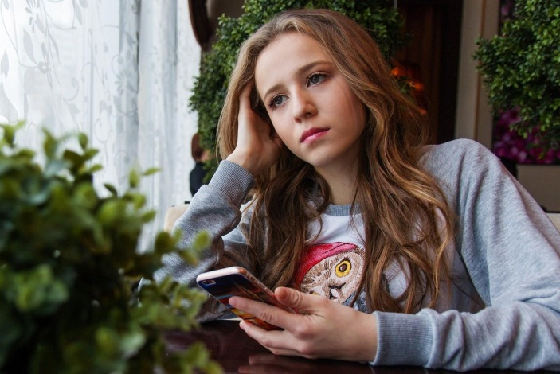Сначала у подростка появляются так называемые антивитальные переживания — рассуждения на тему: «Жизнь не имеет смысла», «Я не живу, а существую». Антивитальные переживания бывают у очень многих людей, но обычно они остаются на этом этапе и дальше не развиваются. Однако при неблагоприятных условиях такие переживания могут превратиться в пассивные суицидальные мысли: «Что, если бы я умер…», «Хочу не жить», «Вот бы заснуть и не проснуться».

Если ситуация не разрешается, то мысли трансформируются в суицидальные замыслы — разработку плана суицида. Затем замыслы сменяются суицидальными намерениями — принятием решения об уходе из жизни. И далее следует сама попытка. Опасность заключается в том, что временной промежуток развития этих этапов может составлять от нескольких месяцев до нескольких минут. Антивитальные переживания и суицидальные мысли обычно длятся достаточно долго, их можно успеть заметить.

**Что толкает подростка на отчаянный шаг**

**Причины и мотивы разные в разных возрастах.**

В младшем школьном возрасте (7–10 лет) основная причина отчаянных мыслей — это то, что происходит в семье. Один из основных мотивов звучит примерно так: «Если я умру, я снова буду вместе с моей мамой (бабушкой, другим важным человеком, который умер). Вы же говорите, что ему там хорошо, я хочу к нему». Другой мотив у младших школьников такой: «Я не нужен своим родителям, они от меня устают; лучше я умру — тогда им наконец станет легче».

В младшем подростковом возрасте (11–14 лет) решение о самоубийстве приходит, когда подросток ощущает много неблагополучия и давления в семье и в близком к нему социуме. Один из основных мотивов у младших подростков такой: «Я хочу избежать наказания, а смерть — единственный выход». Причем нередко речь идет о наказании за двойку, например, или за нарушение договоренностей с родителями или друзьями.

Для взрослого человека это вряд ли покажется действительно серьезной причиной, но подросток думает иначе, серьезно переживает и считает ситуацию действительно безвыходной.

Второй мотив в этом возрасте: «Я протестую против несправедливости и хочу отомстить!» Взрослые выражают свой протест иначе, но подростки с недостаточностью жизненного опыта и неумением конструктивно решать проблемы на эмоциях могут совершить непоправимый поступок просто для того, чтобы наказать обидчиков.

Старшие подростки (15–17 лет) принимают решение о суициде, потому что им плохо где-то глубоко внутри. Их мотивы могут звучать так: «Самоубийство — это единственный способ избавиться от страданий и невыносимой душевной боли», «Я совсем одна, мне не к кому обратиться за помощью и поддержкой», «Я плохой и потому заслуживаю смерти».

**Важно знать, что суициды можно предотвращать!**

Существует миф о том, что самоубийства совершаются без предупреждения. Однако на самом деле это не так, и примерно 7 из 10 подростков сообщают о готовящемся суициде своим близким. Мало кто говорит об этом прямо (хотя и такие случаи тоже нередки), но можно заметить косвенные признаки.

**Стоит обратить внимание на следующие моменты:**

фразы «Я так больше не могу, не верю, что справлюсь, не вижу выхода», «Я очень устала, мне все тяжелее дышать, мне больно каждый день», «Тебе больше не придется обо мне волноваться», «Наконец-то я перестану быть для вас проблемой»;

внезапное решение завершать планы, раздавать свои вещи, размещать прощальные фото в социальных сетях или писать о разнообразных способах самоубийства;

приобретение лекарств (или других средств для совершения суицида), их демонстрация, рассказывание об этом;

прямое информирование: «Я решил умереть», «Я хочу покончить с собой», «Завтра ожидается скандал из-за моих прогулов, но это не важно, потому что меня уже не будет».

Если ваш ребенок, ученик или друг ведет себя так, как описано выше, то вероятность суицида очень высока! Скорее всего, анализируя поведение и настроение подростка за последнее время, вы обратите внимание на то, что:

* у подростка уже давно изменилось настроение (он грустит, периодически говорит о своих страхах или панике, быстро раздражается по мелочам);
* у него сильно поменялся аппетит (в любую сторону) и/или нарушился сон;
* а также изменилась речь (долго подбирает слова и медленно говорит или слишком много и активно болтает, по кругу повторяя сказанное, перескакивая с темы на тему);
* он все больше замыкается, отдаляется;
* пропускает школу, хуже учится, выглядит рассеянным;
* жалуется на чувство одиночества, брошенности, ненужности;
* меньше интересуется тем, что было интересно раньше;
* негативно отзывается о будущем.

Наличие перечисленных выше признаков — это свидетельство того, что подростку необходимы

ваша поддержка и квалифицированная помощь.

**Что мешает вовремя обратиться за помощью**

Наша психика оберегает нас от стрессовой и по-настоящему страшной информации (а подозрение, что у ребенка суицидальное поведение — это действительно страшно). Именно поэтому мы можем отрицать случившееся и игнорировать достаточно очевидные факты, можем злиться и раздражаться или чувствовать отчаяние, бессилие, вину; также нам может быть стыдно, что в семье происходит «такое». Эти реакции очень мешают действовать рационально.

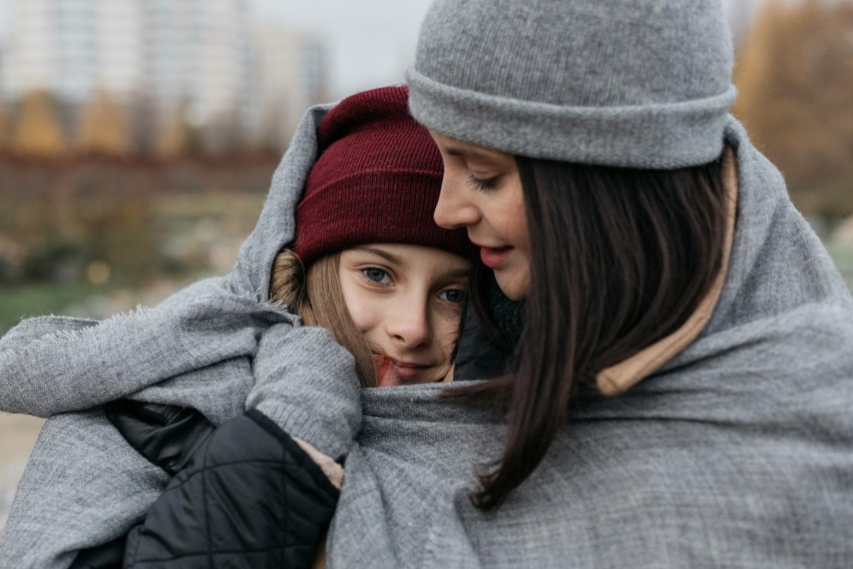

**Как поговорить с подростком**

Во-первых, успокоиться. Напомнить себе, что ничего страшного пока не произошло, и применить любые подходящие и доступные способы для возвращения себе спокойного состояния и доброжелательного настроя. Можно ходить, говорить с друзьями, писать беспокойные мысли и свои чувства на бумаге или в заметках (но не отправлять их), рисовать, пить кофе, включать медитации, выполнять дыхательные упражнения или практики осознанности, писать в группах поддержки — делать все то, что помогает отодвинуть беспокойные мысли и снизить эмоциональный накал.

Во-вторых, повторить несколько раз про себя или вслух, что вы любите своего ребенка, любые трудности можно преодолеть, а ценнее ребенка в жизни никого и ничего нет. Эти же слова можно сказать ребенку во время разговора.

После этого можно начинать разговор. В беседе важно меньше говорить и больше слушать, поддерживать спокойный темп, иногда держать паузу, задавать спокойные, уточняющие вопросы, честно и искренне рассказывать о себе. Это поможет подростку говорить обо всем более открыто. Если ребенку все же сложно начать, то помогут такие фразы: «Похоже, с тобой что-то происходит и тебе сложно об этом говорить. Попробуй поделиться — я очень постараюсь помочь».

В ходе разговора у подростка (да и у взрослого) может быть много эмоций. Иногда необходимо перетерпеть слезы или крик. В этот момент лучше удерживать себя от желания сказать: «Я не буду говорить с тобой, пока ты не успокоишься», «В таком тоне я не буду общаться», «Сейчас же рассказывай!» Вместо этого лучше заверить ребенка, что вы рядом и готовы его слушать: «Я тебе задаю вопросы, потому что ты мне дорог и я хочу помочь тебе», «Я очень боюсь за тебя, потому что я тебя люблю».

Суицидальные мысли можно обсуждать — это не приведет к усугублению состояния!

Наоборот, открытый разговор снижает остроту переживаний. Стоит подчеркивать временный характер существующих проблем, можно рассказывать о похожих ситуациях в вашей жизни или в жизни знакомых, из которых удалось найти другой выход и счастливо жить дальше. Также можно вспоминать позитивный опыт самого ребенка, когда у него получалось справляться со сложными ситуациями.

Полезно строить общие планы на будущее, вместе размышлять над альтернативными решениями критической ситуации (предлагать можно даже самые нелепые), искать значимые и ценные вещи в жизни, важных людей вокруг, предлагать свою помощь и посещение специалистов. Если вы и ребенок еще не готовы идти на прием или ожидаете очереди, можно обратиться за анонимной помощью на телефоны доверия и чаты поддержки. Но все же запланировать визит к специалистам на ближайшее время необходимо. При завершении разговора важно поблагодарить подростка за откровенность и договориться о дальнейших действиях (его, своих собственных и ваших совместных).

**Служба помощи семьям с детьми**

Получить психолого-педагогическую, методическую и консультативную помощь родители могут очно или дистанционно (по телефону или посредством письменного обращения).

Для получения консультации необходимо позвонить по номеру «Горячей линии по оказанию помощи родителям» 8 (800) 444-22-32 и/или обратиться в Службу на портале Растимдетей.рф.